**Fiche du Projet**

**Nom du projet :** **Auto_Agenda**

**Nom des participants** : Ben Abdelghaffar Abir / Eid Carine

**Commanditaire et Expert technique** : Mr Marc Lang

**Adresse Git Hub du projet** : https://github.com/abirghaffar/Auto_Calendrier

**Contexte**

Dans le cadre d’un projet étudiant en conception numérique, nous avons choisi de travailler sur l’automatisation du formatage du calendrier des cours du master SIGMA. Ce calendrier est actuellement disponible sous forme de fichier Excel, avec chaque feuille représentant l’emploi du temps sur toute l’année pour chaque niveau du Master SIGMA.

Ce calendrier, bien qu’il soit partagé et utilisé par les enseignants et les étudiants sous forme de fichier Excel, semble moins informatif : les unités sont présentées de manière compacte et les intervenants sont mentionnés dans les commentaires, ce qui rend l’information moins claire, en particulier pour les étudiants. Par conséquent, notre objectif est de créer un agenda Google qui sera accessible à tous les utilisateurs (étudiants et enseignants) et qui se mettra à jour automatiquement à chaque modification de la base de données initiale.

Cette automatisation éliminera le besoin de publier le calendrier après chaque ajout ou modification dans le fichier Excel original. De plus, cet agenda permettra à l’utilisateur d’extraire des données en utilisant des filtres (par unité d’enseignement ou par intervenant).

Les parties concernées par cette demande sont les enseignants du Master SIGMA, en particulier M. Marc Lang, le commanditaire, et les étudiantes qui ont besoin de cet outil en ligne pour s’organiser dans le temps et l’espace, étant donné que les cours du Master SIGMA se déroulent entre deux écoles, l’INP-ENSAT et l’Université Toulouse -Jean Jaurès.

## **Cahier des charges**

##### **Fonctions et attributs**

L’objectif final de ce projet est de développer un programme informatique réalisé en langage Python qui génère et met à jour un Agenda Google contenant le calendrier des cours du master SIGMA en partant d’un fichier sous un format Excel.

La structure de ce fichier .xls est illustrée dans la figure ci-dessous:

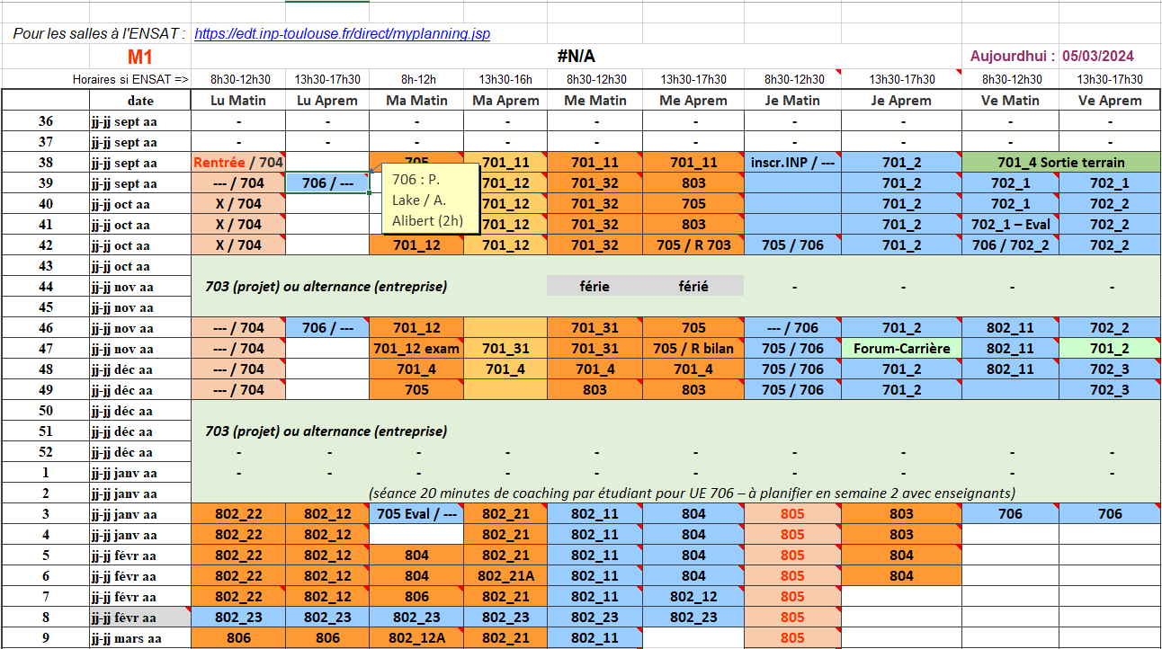

Chaque colonne de cette feuille Excel correspond à une demi-journée, et chaque ligne représente une semaine (à l’exception du week-end). Les unités sont saisies sous forme de texte et constituent le contenu de chaque cellule. L’information sur l’intervenant et la durée réelle consacrée à chaque unité est affichée dans un commentaire.

Donc grâce à un code python, nous allons convertir ce format xls en format ical puis l’exporter vers Agenda Google dont le contenu doit s'afficher comme ci-dessous :

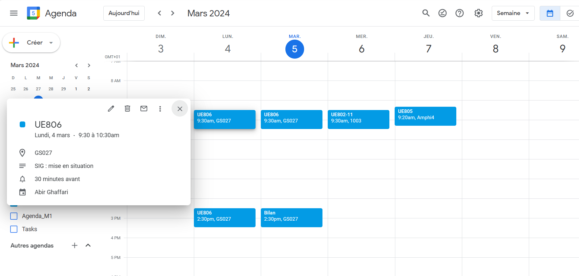

De plus, à l’aide également d’un script codé en Langage Python, l’affichage de toute modification effectuée sur le calendrier sera possible d’une manière beaucoup plus facile et rapide en exécutant le script.

Parmi les attentes facultatives de notre commanditaire pour ce projet, nous incluons la possibilité d’exporter les données en sélectionnant uniquement par unité d’enseignement (UE) ou par intervenant. De plus, nous visons à permettre l’exportation de l’agenda au format .xls en exécutant un code Python.

##### **Contraintes**

* L’utilisation que de langage de programmation Python pour la création du code
* Nous sommes tenus d’utiliser la plateforme Git Hub pour collaborer et partager notre travail de manière efficace et organisée.
* Nous sommes contraints par le format du fichier source que nous manipulons. Cela signifie qu’un passage directe de ce format au format « ical » désiré n’est pas possible. Au lieu de cela, nous devons d’abord convertir le fichier en un format intermédiaire plus structuré, comme le csv.

**Exemple**

L'exemple qu’on peut citer et qui ressemble au produit attendu suite à ce projet (Calendrier Google), c’est le calendrier des cours des étudiants de l’ENSAT publié sur la plateforme ADE.

En effet, L’Agenda Google et ADE (Amplitude Directe pour l’Enseignement) sont deux outils de gestion de temps, mais ils ont des objectifs d’utilisation, des démarches de création et des niveaux d’accessibilité différents.

|  |  |
| --- | --- |
| **Points Communs** | **Points de différence** |
| * Les deux sont des outils de gestion de temps * Ils permettent tous les deux de gérer et de visualiser votre emploi du temps. * Ils peuvent tous les deux être utilisés pour organiser votre emploi du temps en fonction de vos besoins (donc modifiables) * Tous les deux permettent de faire l’export du calendrier uniquement au format ical. | * Agenda Google est un outil de gestion de temps numérique accessible à un grand nombre d’utilisateurs (100 utilisateurs gratuitement) en partageant l’agenda avec toute personne ayant un compte Google * ADE est un logiciel spécifique aux universités pour la gestion des emplois du temps * Pour accéder à un Agenda Google, il suffit de disposer d’un compte Google et d’activer l’API Agenda   Alors que, pour accéder à votre ADE, il faut accéder d’abord à l’espace ADE de l’université |

* Il est tout à fait possible d’intégrer un emploi du temps ADE à Google Agenda de manière parfaitement synchronisée. De plus, si on souhaite exporter le calendrier au format .xls, il suffit de le télécharger au format ical, puis de le convertir en format .xls en exécutant le script Python faisant l’appelle aux certaines bibliothèques spécifiques et qui sont disponible sous Panda notamment la bibliothèque « **openpyxl** » qui va nous permettre de lire , modifier et créer un nouveau fichier xls, la bibliothèque « **Calendar** et « **datetime**» qu’on va l’utiliser pour créer des évènements dans un Agenda.

## **Méthodes (techniques)**

##### **Démarche**

L’automatisation du formatage de calendrier des cours de master SIGMA initialement sous le format Excel va se réaliser suivant une démarche à quatre étapes successives en utilisant le langage de programmation Python :

* Extraction des données du fichier Excel: nous allons utiliser la bibliothèque **Openpyxl** pour lire et extraire les données à partir de fichier Excel de base.
* Création d’un nouveau fichier xls et son remplissage par des évènements qui vont être générées selon les données initiales (chaque évènement {Start _date, End date, Start_Time, End_Time, Location, Intervenant, description} va être une ligne dans le fichier xls nouvellement crée). Afin de réaliser cette étape, nous allons utiliser des nouvelles bibliothèques avec Openpyxl tel que : **Calendar, datetime, os.**
* Publication de l’agenda en ligne : Pour réaliser cette tâche, nous avons choisi d’utiliser la plateforme Google Calendar qui supporte le format ics/ical.

Mais avant de réaliser cette étape, une démarche de configuration de l’environnement de développement (via l’activation d’API Google et l’obtention des identifiants et le fichier .json) sera nécessaire.

Après avoir suivi ces étapes, nous allons développer un code Python qui va nous permettre d’exporter le contenu du fichier Excel créé précédemment.

Et finalement, pour synchroniser les modifications opérées sur le fichier Excel de départ, il suffit d’enregistrer ces modifications, puis de ré-exécuter le code réalisée afin de mettre à jour l’agenda publié en ligne.

##### **Obstacles**

Nous allons faire face à divers obstacles techniques tout au long de ce projet. Au départ, nous devrons convertir une base de données au format Excel moins informative en un format plus structuré en utilisant un programme Python.

De plus, le choix des outils techniques et la maîtrise de leurs applications, notamment les bibliothèques à utiliser, vont nécessiter des recherches approfondies, retardant ainsi la réalisation, en particulier la finalisation de la première étape (le formatage du fichier Excel initial vers un nouveau fichier Excel mieux organisé).

Occasionnellement, nous avons rencontré des difficultés mineures liées à l’exécution de scripts ou à l’installation de bibliothèques.

Enfin, comme le passage vers le format ical nécessite une certaine organisation de fichier xls initial de façon que chaque colonne dans le tableau xls correspond à un élément de l’évènement (Date de début, Date de fin , l’heure de début , l’heure de fin , la localisation, l’intervenant, la description), nous sommes alors obligés de créer un nouveau fichier xls structurée de cette manière. Cette tâche structuré s’est avérée être la tâche la plus complexe et chronophage et surtout avec nos connaissances limitées en matière de codage en Python.

**Organisation**

##### **Organigramme de tâches**

La répartition des tâches entre les dates allouées et les membres du groupe est décrite dans la figure ci-dessous :

